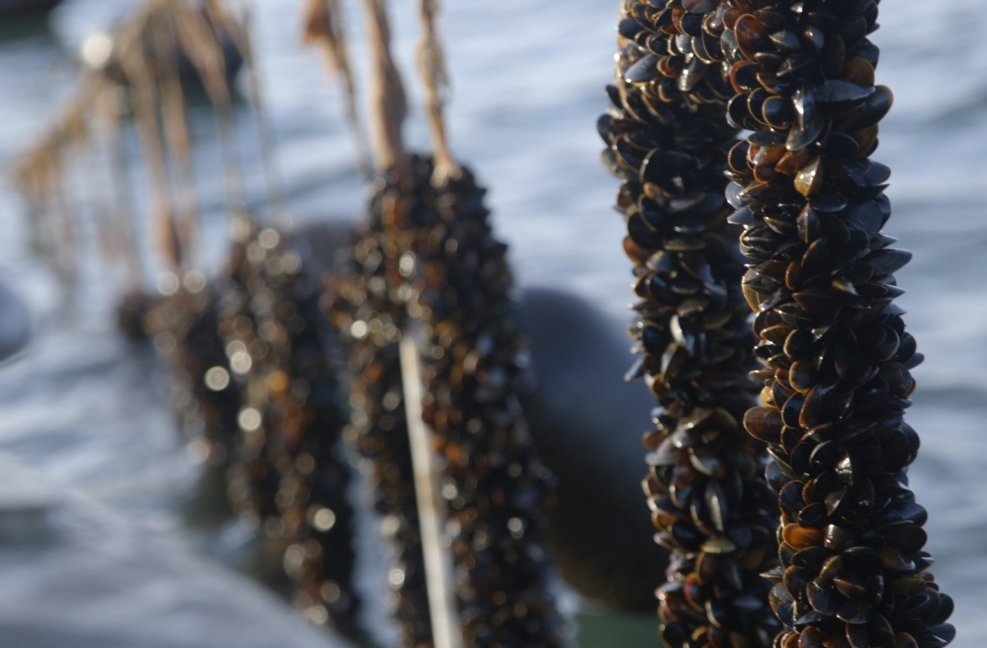

Linemuslinger - i kampen mod eutrofiering og som bæredygtig fødevare

lærervejledning
Udarbejdet af
Daniel Taylor, DTU Aqua og Mikkel Hooge Holck, NEXT - Københavns Mediegymnasium
Fag
Biologi A, B og bioteknologi A
Verdensmål

lærervejledning

Modul 1: Introduktion til forløbet og verdensmål

Lektier til modulet
Biologibogen – Systime: ’Klimaforandringer’
Lærerforberedelse
Underviseren har på forhånd delt klassen ind i 4-personersgrupper
Materialer
- Modul 1: Arbejdsark - FN17 og bæredygtighed - individuel og gruppeopgave
- Info og film om de enkelte Verdensmål
Arbejdsformer
- Individuelt arbejde
- Gruppearbejde
Fokusområder
Vidensdeling om FN’s 17 Verdensmål
Lektionsplan
Tid | Aktivitet
5 min | Gruppen fordeler de 17 Verdensmål ligeligt imellem sig
35 min | Eleverne forbereder deres Verdensmålsoplæg jf. opgaven*
35 min | Eleverne præsenterer deres Verdensmål for resten af gruppen jf. opgaven
15 min | Gruppen brainstormer over tiltag til at imødegå de aktuelle udfordringer jf. opgaven
* Hvis der er behov for at justere tiden, er det i denne del
Det er vigtigt, at underviseren holder et skarpt øje med tiden, så tidsplanen holdes bedst muligt.
Derudover er det meget vigtigt, at underviseren ikke hjælper gruppen i dens brainstorm, og det gør ikke noget, eleverne går i stå, men de skal tilskyndes til at fortsætte brainstormen, selvom de mener, de er helt tomme for idéer. Grunden til, at underviseren ikke skal hjælpe gruppen i dens brainstorm, er, at den skal tjene som baseline i forhold til evalueringen af elevernes progression under projektet i modul 10.

Modul 2: Havet som økosystem og fremtidens udfordringer
Lektier til modulet
Biologibogen – Systime: ’Livet i havet’ & ’Fødekæder og energistrømme’ & ’Årstidsvariation’
Lærerforberedelse
Læreren har tilsluttet sin computer til projektoren, så filmen kan vises for hele klassen
Materialer:
- Modul 2: Arbejdsark - Lille hav hvad nu?
- Introduktionsfilm til havet – et truet økosystem: "Lille hav hvad nu?"
Arbejdsformer
- Individuel noteteknik
- Gruppearbejde
Fokusområder
- Noteteknik
- Mundtlig formidling
- Vidensdeling om havet som økosystem
- Kildekritik
Lektionsplan
Tid | Aktivitet
60 min | Fraværsregistrering og se filmen jf. opgaven
30 min | Gruppediskussion jf. opgaven

Såfremt gruppen ikke bliver færdige med sin gruppediskussion jf. opgaven, er det lektie til næste modul.

Modul 3: Nitrogenkredsløbet
Lektier til modulet
Dagens lektie er en matrix-lektie, hvor artikler fra https://virtuelgalathea3.dk/artikel/nitrogens-kredsl-b fordeles individuelt blandt eleverne.
Lærerforberedelse
Da dagens lektie er en matrix-lektie, skal underviseren på forhånd dele individuelle lektier ud til eleverne. Formålet er, at alle elever sidder med en unik viden, der kan bidrage til den samlede forståelse af emnet, således at alle elever har væsentlig viden at bidrage med til tus-stafetten, som max. en anden elev fra klassen har læst.
Materialer
- Modul 3: Øvelsesark - Nitrogenkredsløbet
- 4 whiteboard tusser til Tus-stafetten
- 1 planche med tilhørende skriveredskaber pr. gruppe
Arbejdsformer
- Klasseundervisning
- Gruppearbejde
- Tavlepræsentation
Fokusområder
Sammenhængsforståelse i forhold til økologi og nitrogenkredsløbet
Lektionsplan
Tid | Aktivitet
10 min | Klassen laver Tus-stafet jf. opgaven
50 min | Gruppen fremstiller sine begrebskort jf. opgaven
20 min | Gruppen diskuterer, hvorfor nitrogen spiller en så central rolle for levende organismer
10 min | De grupper, der har fået inkorporeret flest ord i deres begrebskort, præsenterer i plenum

Det er vigtigt, at underviseren under dagens tus-stafet holder øje med tiden og tilskynder eleverne til at deltage, men ikke selv tilføjer ord til tavlen, det er dog tilladt at hjælpe eleverne på vej med ledende spørgsmål.

Modul 4: Kvælstof, landbrug, klimaforandringer og havmiljø
Lektier til modulet
Biologibogen – Systime: ’Begrænsende faktorer’ & ’Naturgrundlag og landskabsudnyttelse’
Lærerforberedelse
Ingen
Materialer
- Modul 4: Opgaveark - Kvælstof, landbrug og klimaforandringer
- Perspektivering i forhold til kvælstof, landbrug og havmiljø: https://aktuelnaturvidenskab.dk/fileadmin/Aktuel_Naturvidenskab/nr-6/AN6...
- Klimaforandringer truer de danske farvande med øget næringstofudvaskning: https://videnskab.dk/naturvidenskab/klimaforandringer-truer-med-at-forur...
- Klimaforandringer kan lede til mere lattergas i en ond cirkel: https://aktuelnaturvidenskab.dk/fileadmin/Aktuel_Naturvidenskab/nr-2/AN2...
- Beskrivelse af forskellige naturlige processer, der beskytter havet mod eutrofiering: https://aktuelnaturvidenskab.dk/fileadmin/Aktuel_Naturvidenskab/nr-4/AN4...
- ”Linemuslinger – i kampen mod eutrofiering og som bæredygtig fødevare”. En introduktionsfilm med post.doc. fra DTU Aqua, Daniel Taylor. Filmen giver et videnskabeligt perspektiv på næringsstofproblematikken i en dansk kontekst.
Arbejdsformer
- Gruppearbejde
- Mundtlig formidling
Fokusområder
- Figurforståelse
- Artikelforståelse
Lektionsplan
Tid | Aktivitet
25 min | Indledende gruppediskussion om minimumslov, nitratudvaskning og vandmiljø jf. opgave
25 min | Individuel artikellæsning
10 min | Præsentation af de 4 artikler i gruppen
25 min | Gruppediskussion på baggrund af artiklerne jf. opgave
5 min | Se DTU-film fra opgaven

Det er vigtigt, at underviseren hjælper eleverne med at holde øje med tiden, således at der ikke bruges for meget tid på de enkelte opgaver, hvis alle medlemmer i en gruppe har læst deres artikel færdig og er klar til at præsentere, må de gerne det, men det er vigtigt, at ingen presses til ikke at læse deres artikel færdig. Hvis nogle elever er færdige med deres artikel, mens andre stadig læser, må de arbejde på deres fremlæggelse.
Det er vigtigt at gøre eleverne opmærksomme på, at de skal holde tiden til deres præsentation af artikel til max. tre minutter, da øvelsen handler om præcision og udvælgelse.

Modul 5: Muslinger og kampen mod eutrofiering med den naturvidenskabelige arbejdsmetode
Lektier til modulet
https://virtuelgalathea3.dk/artikel/den-naturvidenskabelige-arbejdsmetode-og-tankegang
Lærerforberedelse
- Indkøb af levende muslinger
- Indkøb af materialer til øvelsen
- Bland havvand eller fremstil saltvand med kendt salinitet
- Forbered muslinger på det nye miljø
Materiale
- Modul 5: Øvelsesark: Muslinger og kampen mod eutrofiering med den naturvidenskabelige metode
- ”Filtration med blåmuslinger”. Video med post.doc. Daniel Taylor fra DTU Aqua, der præsenterer forsøget og sætter fokus på reproducerbarhed og Community-Based-Science.
- Øvelsesvejledning filtrationsforsøg
- Hvis man ønsker at gå i dybden med dissektion af muslingerne og muslingernes biologi, kan man bruge: Øvelsesvejledning til dissektion af blåmuslinger og se video af dissektion af blåmuslinger
- Database, hvor eleverne kan uploade deres resultater
Materialer pr. gruppe
- 1 akvarie eller gennemsigtige beholdere med plads til 1,5 liter vand
- 1 liter saltvand med kendt saltkoncentration (salinitet)
- 8-10 levende blåmuslinger
- Tørgær
- 5 mL pipette
- 10 mL pipette
- Vægt
- Termometer
Arbejdsformer
- Gruppearbejde
- Eksperimentelt arbejde
Fokusområder
- Eksperimentelt arbejde
- Naturvidenskabelig arbejdsmetode
- Reproducerbarhed
- Community-Based-Science

Lektionsplan
Tid | Aktivitet
10 min | Grupperne læser øvelsesvejledningen
5 min | Klassen ser introduktionsvideoen sammen
70 min | Eksperimentelt arbejde jf. øvelsesvejledning
5 min | Del jeres resultater i online databasen

Modul 6: Muslinger, fødevarer og klimakamp
Lektier til modulet
”Introduktion til kulstofkredsløb og verdens klima”: https://virtuelgalathea3.dk/projekt/kulstof-og-verdens-klima og/eller ”Grønland, en tikkende klimabombe”: https://videnskab.dk/gronland-en-tikkende-klimabombe/det-globale-kulstofkredslob-er-i-ubalance
Suppl. materialet til "kost og klima":
- Concito sætter fokus på kostens betydning i klimakampen: https://concito.dk/files/dokumenter/artikler/klimavenlig_kost.pdf
- Aarhus Universitet har lavet en tabel over forskellige fødevarers klimaaftryk: https://agro.au.dk/fileadmin/user_upload/Mogensen_et_al_2016_Foedevarernes_klimaaftryk.pdf
- Introduktion til ændrede klimakostvaner: https://aktuelnaturvidenskab.dk/fileadmin/Aktuel_Naturvidenskab/nr-1/AN1-2019koed-uden-koed.pdf
Lærerforberedelse
Ingen
Materialer
- Modul 6: Opgaveark - Muslinger, fødevarer og klimakamp
- Evt. en planche og skriveredskaber pr. gruppe, alternativt kan opgaven løses på computer
Arbejdsformer
Gruppearbejde
Fokusområder
- Figurforståelse
- Sammenhængsforståelse
- Informationssøgning
Lektionsplan
Tid | Aktivitet
5 min | Eleverne læser opgaveteksten
15 min | Gruppen redegør for kulstofkredsløb og drivhuseffekt jf. opgave
10 min | Individuel informationssøgning
30 min | Gruppen brainstormer og diskuterer effekter af klimaforandringer jf. opgave
30 min | Gruppen brainstormer og diskuterer mulige tiltag mod klimaforandringer jf. opgave

Modul 7: Case: Etablering af muslingefarm del 1
Lektier til modulet
Biologibogen – Systime: ’Tema: Havet indledning’ & ’Iltsvind og bundvending’
Lærerforberedelse
Ingen
Materialer
- Modul 7 og 8: Caseopgave - Etablering af muslingefarm
- En lille video, der giver et kommercielt perspektiv på oprettelsen af muslingefarme.
- Modelleringsdata fra MYTIGATE til placering og etablering af muslingefarm på baggrund af videnskabelige data til brug i casen
- Hedeselskabets rapport og konklusioner i forhold til muslingefarme – giver et indblik i private virksomheder og deres økonomiske interesser i forhold til muslingeproduktion
Arbejdsformer
- Individuelt arbejde
- Gruppearbejde
- Projektarbejde
- Casestudy
Fokusområder
- Sammenhængsforståelse
- Dokumentation
- Videnskabelig modellering
Lektionsplan
Tid | Aktivitet
10 min | Eleverne læser opgaveteksten og ser den tilhørende video
20 min | Eleverne arbejder individuelt med MYIGATE – lærer programmet at kende
60 min | Gruppen arbejder på deres ansøgning

Modul 8: Case: Etablering af muslingefarm del 2
Lektier til modulet
Afhængig af gruppens status
Lærerforberedelse
Ingen
Materialer
Ingen
Arbejdsformer
- Gruppearbejde
- Projektarbejde
- Casestudy
Fokusområder
- Sammenhængsforståelse
- Dokumentation
- Videnskabelig modellering
Lektionsplan
Tid | Aktivitet
90 min | Gruppen arbejder på sin ansøgning og pitch

HUSK!!! Der er deadline på skriftlig ansøgning og ansøgningsskema et par dage inden modul 9, så underviseren har mulighed for at læse dem igennem. Pitchet skal være færdigt til modul 9, hvor det skal holdes.

Modul 9: Pitch-konkurrence på baggrund af casen
Lektier til modulet
Afhængig af gruppens status
Lærerforberedelse
Underviseren skal have læst alle gruppernes ansøgninger og ansøgningsskemaer igennem inden modulet, da disse skal indgå i den endelige vurdering.
Materialer
Modul 9: Opgaveark til pitchkonkurrence
Arbejdsformer
- Individuelt arbejde
- Gruppearbejde
- Klasseundervisning
Fokusområder
- Videnskabelig formidling
- Sammenhæng forståelse
Lektionsplan
Tid | Aktivitet
20 min | Informationssøgning til høringsprocessen jf. opgaven
60 min | Høringsprocessen som beskrevet i opgaven
10 min | Fødevarestyrelsen/underviseren fordeler fondsmidlerne mellem grupperne jf. opgaven

Modul 10: Opsamling på projektet og refleksioner i forhold til FN's Verdensmål
Lektier til modulet
Ingen
Lærerforberedelse
Ingen
Materialer
- Gruppernes brainstorms fra modul 1 og modul 6
- Evt. en planche og skriveredskaber pr. gruppe, alternativt kan opgaven løses på computer
- Modul 10: Elevark til evalueringsopgave
Arbejdsformer
- Gruppearbejde
- Faglig formidling
- Klassediskussion
Fokusområder
Evaluering
Lektionsplan
Tid | Aktivitet
5 min | Eleverne læser opgaven
10 min | Gruppearbejde om Verdensmål jf. opgaven
10 min | Præsentation i opponentgrupper jf. opgaven
45 min* | Gruppearbejde gruppens progression jf. opgaven
10 min | Plenum evaluering af projektet jf. opgaven
10 min | Plenum brainstorm om Verdensmål og biologi/bioteknologi
* tiden kan justeres, hvis der skal bruges mere tid på nogle af de andre opgaver
Det er vigtigt, at underviseren styrer tiden for hver opgave, således at alle elever får tid til at tænke. HUSK stilhed kan være lig med refleksion

